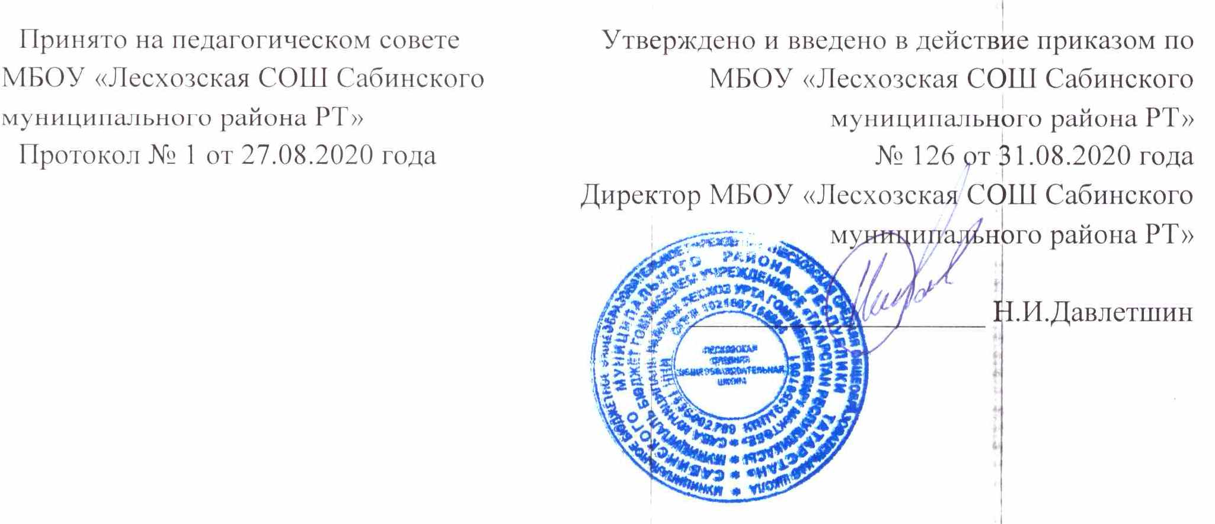

ПОЛОЖЕНИЕ
о Детской школьной Думе.

1. Общие положения
1.1. Детская школьная Дума является выборным законодательным органом Лесхозской средней общеобразовательной школы Сабинского муниципального района РТ.
1.2. Детская школьная Дума действует на основании действующего законодательства, Устава лицея и настоящего Положения.
1.3. Взаимоотношения Детской школьной Думы с другими органами власти в школе строятся на принципах взаимозависимости и взаимоконтроля.

2. Цели и задачи Детской школьной Думы
2.1. Целью деятельности Детской школьной Думы является реализация права обучающихся на участие в самоуправлении.
2.2. Задачами деятельности Детской школьной Думы являются:
а) представление интересов учащихся в процессе управления школой;
б) поддержка и развития инициатив учащихся в школьной жизни;
в) защита прав учащихся.

3. Функции Детской школьной Думы
Детская школьная Дума:
3.1. Выступает от имени учащихся при решении вопросов жизни школы:
а) изучает и формирует мнение школьников по вопросам школьной жизни;
б) представляет позицию учащихся в органах управления школы;
в) участвует в разработке Законов, регламентирующих жизнедеятельность школы.
3.2. Содействует реализации инициатив учащихся во всех видах деятельности:
а) изучает интересы и потребности школьников;
б) создаёт условия для их реализации.
3.3. Содействует разрешению конфликтных вопросов:
а) участвует в решении школьных проблем;
б) участвует в согласовании интересов учащихся, учителей и родителей;
в) организует работу по защите прав учащихся.

4. Права Детской школьной Думы
Детская школьная Дума имеет право:
4.1. Проводить на территории школы собрания, в том числе закрытые, и иные мероприятия;
4.2. Размещать информацию на стендах школы, получать время для выступлений своих представителей на классных часах, общешкольных ученических собраниях и родительских собраниях;
4.3. Направлять в администрацию школы письменные запросы, предложения и получать на них официальные ответы;
4.4. Знакомиться с нормативными документами школы и их проектами и вносит к ним свои предложения;
4.5. Получать от администрации школы информацию по вопросам жизни школы;
4.6. Представлять интересы учеников в администрации школы, на заседаниях педагогического совета, собраниях, посвященных решению вопросов жизни школы;
4.7. Проводить среди учащихся опросы и референдумы;
4.8. Направлять своих представителей для работы в коллегиальных органах управления школой;
4.9. Организовывать сбор предложений учащихся, проводить открытые слушания, ставить вопрос о решении поднятых школьниками проблем перед администрацией школы, другими органами и организациями;
4.10. Принимать решения по рассматриваемым вопросам информировать учащихся, администрацию школы и другие органы о принятых решениях;
4.11. Пользоваться организационной поддержкой должностных лиц школы, отвечающих за воспитательную работу, при подготовке и проведении мероприятий Детской школьной Думы;
4.12. Вносить в администрацию школы предложения по совершенствованию учебно-воспитательного процесса школы;
4.13. Опротестовать решения администрации и других органов управления школой, действия работников школы, противоречащие Уставу школы;
4.14. Опротестовать решения администрации школы, касающиеся учащихся, принятые без учёта предложений Детской школьной Думы;
4.15. Создавать печатные органы;
4.16. Устанавливать отношения и организовывать совместную деятельность с ученическими советами других учебных заведений;
4.17. Направлять представителей Детской школьной Думы на заседание органов управления школы, рассматривающие вопросы о дисциплинарных проступках учащихся;
4.18. Использовать оргтехнику, средства связи и другое имущество школы по согласованию с администрацией;
4.19. Вносить предложения в план воспитательной работы школы;
4.20. Представлять интересы учащихся в органах и организациях вне школы;
4.21. Участвовать в формировании составов школьных делегаций на мероприятиях районного уровня;
4.22. Осуществлять иные полномочия в соответствии с действующим законодательством и Уставом школы.

5. Порядок формирования и структура Детской школьной Думы.
5.1. Детская школьная Дума формируется на выборной основе сроком на один год.
5.2. Детская школьная Дума состоит из восьми членов и формируется учащимися 8-11 классов путем голосования из числа выдвинутых кандидатур или путем самовыдвижения.
5.3. Спикер Детской школьной Думы избирается из числа членов Детской школьной Думы голосованием по простому большинству голосов.
5.4. Руководят работой Детской школьной Думы спикер и вице спикер.

6. Делопроизводство Детской школьной Думы.
6.1. Заседания и решения Детской школьной Думы оформляются протоколом.
6.2. План работы Детской школьной Думы составляется на год, исходя из плана воспитательной работы школы и предложений членов Детской школьной Думы.

7. Заключительные положения.
7.1 Настоящие положение вступает в силу с момента утверждения;
7.2 Изменения в настоящее положение вносится Школьной конференцией.

